江苏国泰新点软件有限公司
地址：江苏张家港市经济开发区(http://www.epint.com.cn)
电话：0512-58188000传真：0512-58132373

IE浏览器设置操作手册

目录
一、 系统前期准备 2
1.1、 浏览器配置 2
1.2、 关闭拦截工具 6
1.3、 设置兼容性 6

系统前期准备

浏览器配置
为了让系统插件能够正常工作，请按照以下步骤进行浏览器的配置。
- 打开浏览器，百度搜索“商水县政府采购中心”，打开网页。
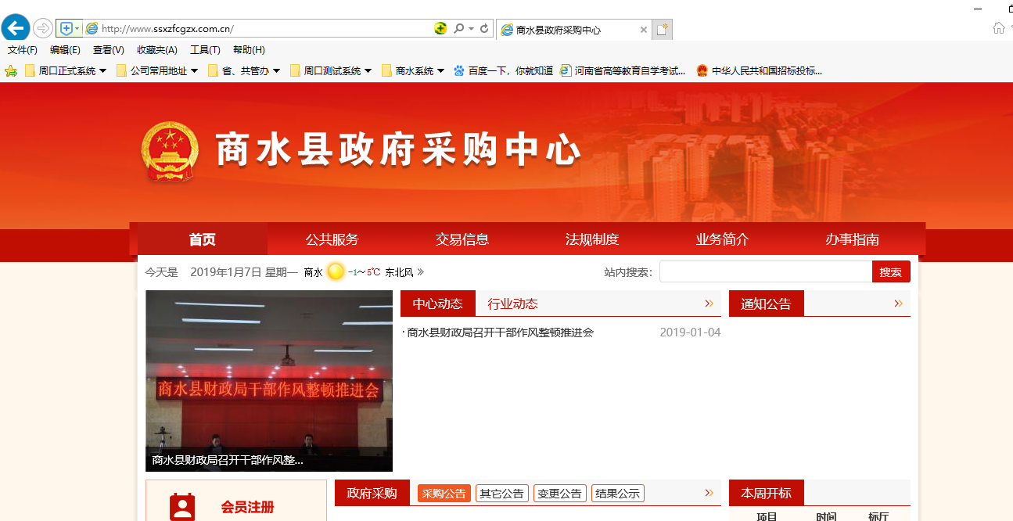
- 在“工具”菜单→“Internet选项”，如下图：
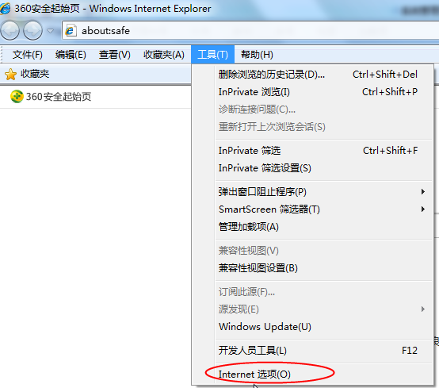
2、弹出对话框之后，请选择“安全”选项卡，具体的界面，如下图：
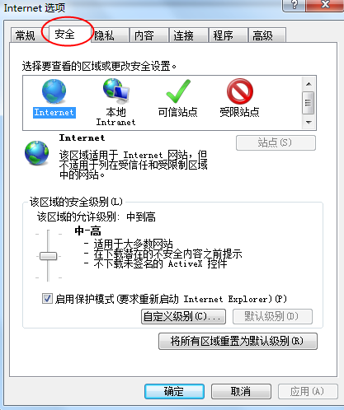

3、点击绿色的“受信任的站点”的图片，会看到如下图所示的界面，如下图：
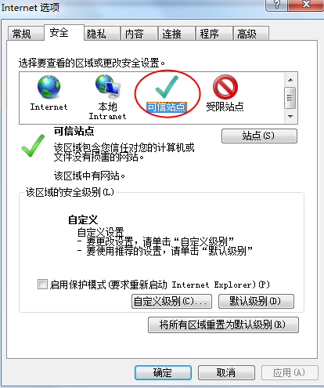
4、点击“站点” 按钮，出现如下对话框，如下图：
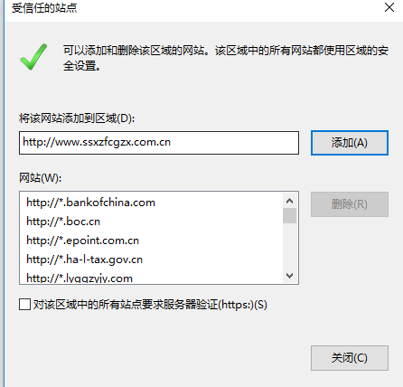
将点击“添加”到可信站点中，再按“关闭”按钮退出。
5、设置自定义安全级别，开放Activex的访问权限，如下图：
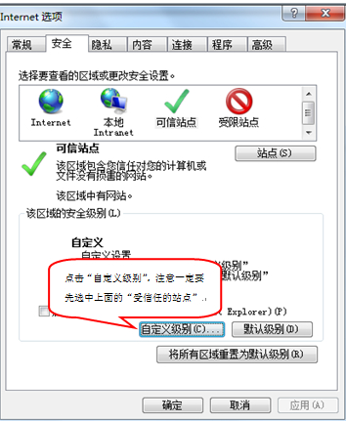
- 会出现一个窗口，把其中的Activex控件和插件的设置全部改为启用，如下图：
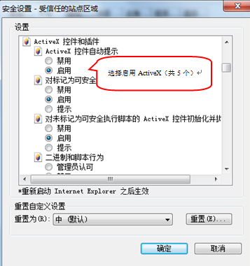
②文件下载设置，开放文件下载的权限：设置为启用，如下图：
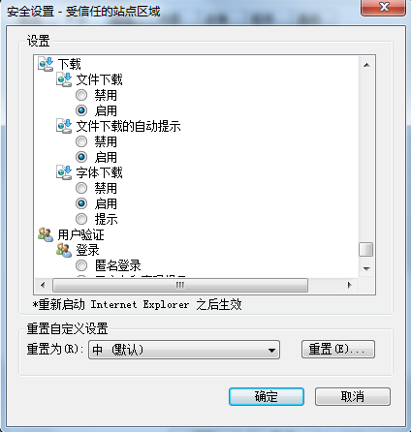

关闭拦截工具
上述操作完成后，如果系统中某些功能仍不能使用，请将拦截工具关闭再试用。比如在windows工具栏中关闭弹出窗口阻止程序的操作，如下图：
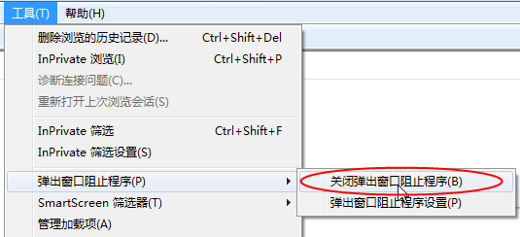

设置兼容性
点击IE菜单栏里边的工具-兼容性视图设置，如下图：
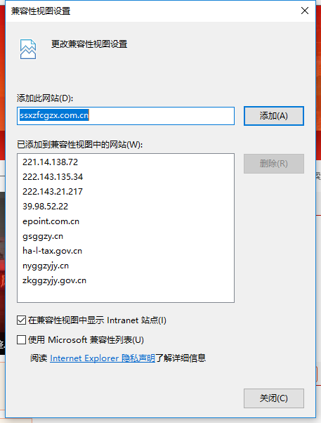
进入如下页面：将ssxzfcgzx.com.cn站点添加到受信任站点。

